Karta graficzna dla streamera? Skorzystaj z technologii RTX i Xtreme Tuner w kartach KFA2!
Jesteś streamerem lub chcesz rozpocząć swoją przygodę ze strumieniowaniem gier? To świetnie się składa, ponieważ jeden z liderów branży podzespołów komputerowych przygotował sprzęt i oprogramowanie, które zostaną Twoimi głównymi narzędziami w tym przedsięwzięciu. Poznaj KFA2 GeForce RTX 4070 1-Click OC 3X!

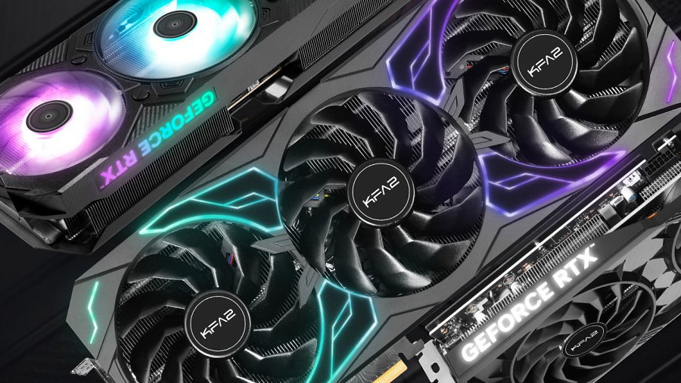

Karta graficzna dla streamera – KFA2 GeForce RTX 4070 1-Click OC 3X
KFA2 GeForce RTX 4070 1-Click OC 3X to zaawansowana karta graficzna bazująca na architekturze Ada Lovelace, w pełni zgodna z najnowszymi standardami generowania grafiki i streamowania rozgrywki do sieci. Za jej wydajność odpowiada zarówno centralny procesor GPU, składający się z 5888 jednostek CUDA, 46 rdzeni RT oraz 184 rdzeni Tensor, jak i rozbudowany układ chłodzenia, w skład którego wchodzą trzy wydajne wentylatory oraz pełnoprawny aluminiowy radiator, zapewniający optymalne warunki termiczne i akustyczne. W karcie nie zabrakło również subtelnego podświetlenia logo GeForce RTX.

Streamuj bez przeszkód
KFA2 GeForce RTX 4070 1-Click OC 3X zapewnia dostęp do technologii kodowania wideo NVENC i AV1. Koder NVENC jest kompatybilny z wieloma aplikacjami i platformami typu OBS czy Twitch i to właśnie dzięki niemu będziesz w stanie odciążyć swój procesor centralny, co zauważalnie wpłynie na komfort rozgrywki przy wykorzystaniu jednego komputera. NVENC jest też świetnym narzędziem do nagrywania i zarządzania rozgrywką podczas tworzenia wysokiej klasy wideo w programach użytkowych pokroju DaVinci Resolve czy Adobe Premiere.

AV1 to natomiast najnowszy kodek, który ma ogromne szanse zrewolucjonizować streaming. Zapowiedziana przez NVIDIĘ na CES 2023 kompatybilność jest już testowana na najbardziej popularnej platformie streamingowej, czyli Twitchu. Zapewnia on wyższą efektywność kompresji w porównaniu z poprzednimi standardami, jak AVC H.264 czy HEVC H.265, co umożliwia strumieniowanie wideo w wysokiej jakości przy niższym użyciu pasma. AV1 powstał właśnie z myślą o streamingu. To przyszłość, niedaleka przyszłość, dlatego warto być na nią gotowym!

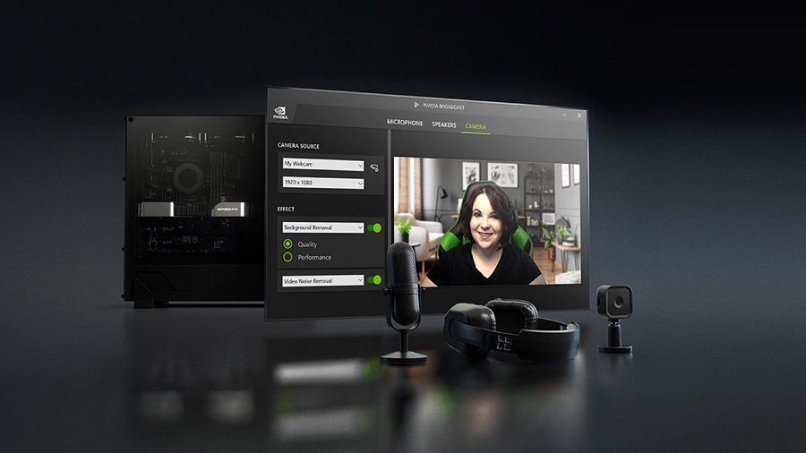
Sztuczna inteligencja w streamingu
Sztuczna inteligencja, dzięki pakietowi RTX, to niesłychanie przydatne narzędzie każdego streamera. Niezależnie od tego, czy chcesz uzyskać bezkompromisową płynność wyświetlanego obrazu w grze z aktywną funkcją DLSS Frame Generation, czy stworzyć idealną jakość audio/wideo dzięki oprogramowaniu NVIDIA Broadcast, karta KFA2 GeForce RTX 4070 1-Click OC 3X gwarantuje pełną kompatybilność z każdym z tych rozwiązań. Usuń tło z wideo, niechciane dźwięki z nagranej rozmowy czy odtwarzanej ścieżki i wykorzystaj potencjał generowania oczu realistycznie skierowanych w stronę obiektywu, nawet w trakcie spoglądania na ekran. Sztuczna inteligencja po prostu pomaga!

Bądź kreatywny!
Również użytkownikom kreatywnym, bo dzięki KFA2 GeForce RTX 4070 1-Click OC 3X mogą wykorzystać potencjał wydajnościowy rdzeni Tensor na poziomie aż 466 TOPS, co pomaga w tworzeniu grafiki 3D w programach użytkowych Blender z aktywnym API OptiX, pejzaży w oprogramowaniu NVIDIA Canvas czy projektowaniu modyfikacji do gier przy pomocy RTX Remix.

Swoją kreatywność można również rozwijać w lokalnym chatbocie Chat with RTX czy podczas tworzenia zaawansowanej grafiki przy pomocy platformy Stable Diffusion. Streamerzy mogą też skorzystać z RTX Video, czyli oprogramowania poprawiającego rozdzielczość strumieniowanego wideo.

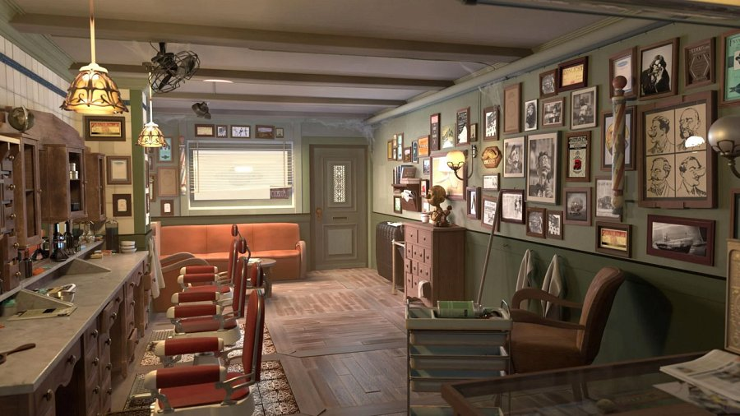
Wykorzystaj narzędzie Xtreme Tuner
Karta graficzna KFA2 GeForce RTX 4070 1-Click OC 3X jest kompatybilna z dedykowanym oprogramowaniem sterującym Xtreme Tuner. To dostępne jest zarówno na komputerach osobistych z systemem Windows, jak i urządzeniach mobilnych działających w oparciu o system Android i iOS.
Za pomocą Xtreme Tuner możemy korzystać z funkcji automatycznego podkręcania karty graficznej 1-Click OC w celu zmaksymalizowania jej wydajności (lub aktywować ręczne OC), sterować podświetleniem i je synchronizować (jeśli dostępne), sprawdzać kluczowe parametry, a nawet ustawiać krzywą wentylatorów. Nie musimy już korzystać z funkcji alt+TAB, która w wielu produkcjach jest problematyczna, żeby sprawdzić, czy nasza karta działa optymalnie. Wszystko widać z poziomu smartfona!

